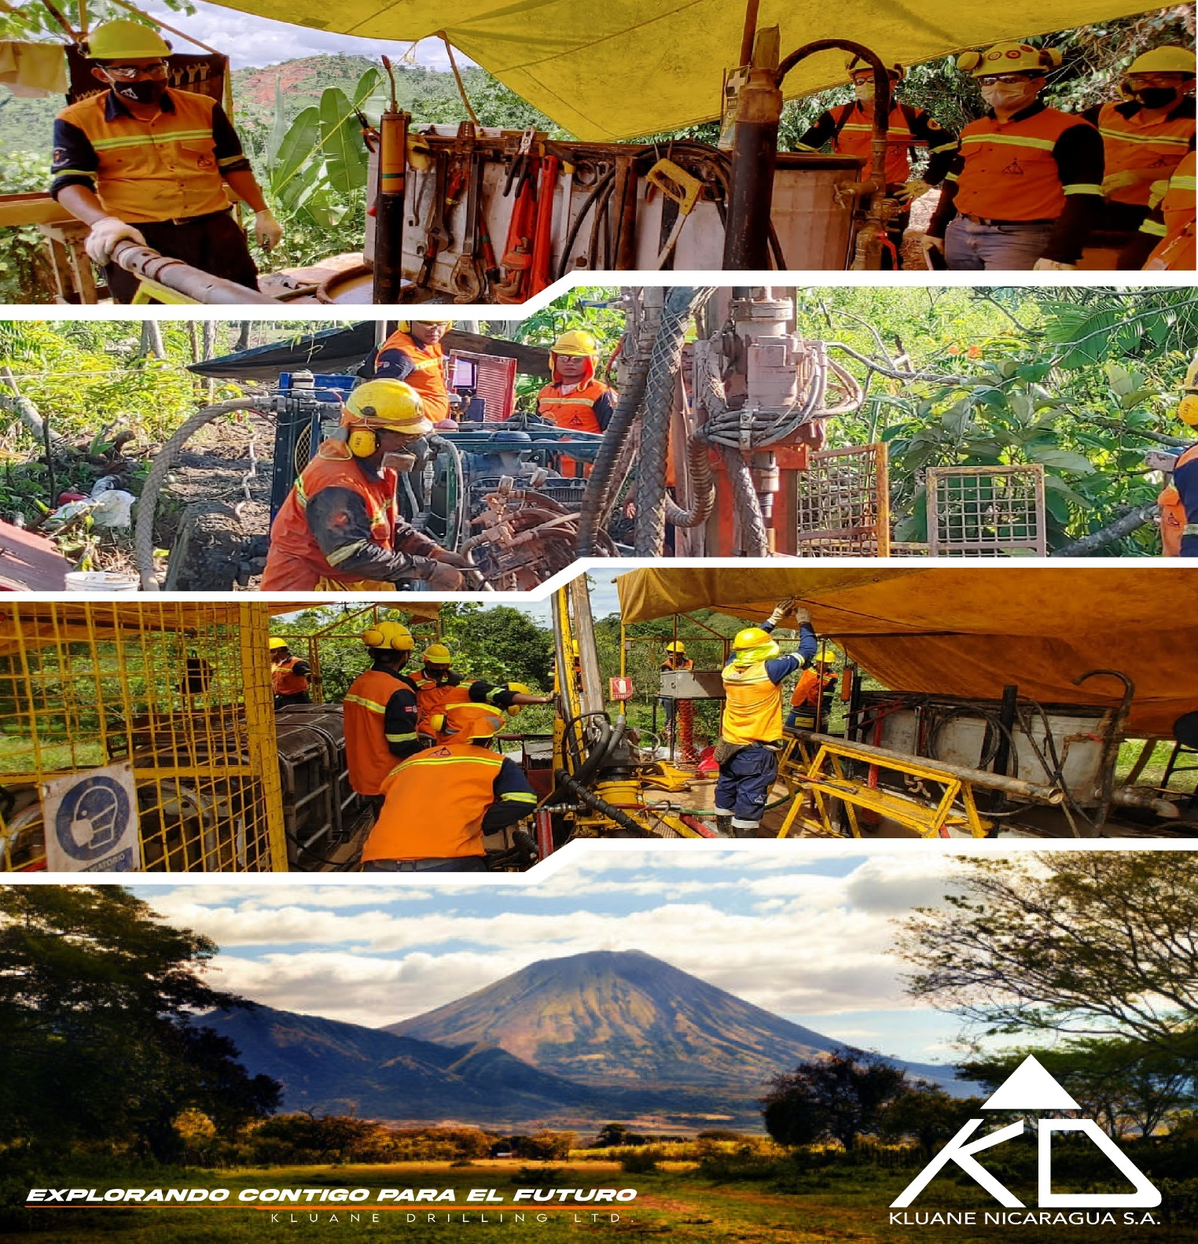

INSTRUCTIVO PREVENCION DE RIESGOS EN COCINA

NI-INS-HSE-17 VERSIÓN 2 ELABORACIÓN 15/7/2022
Elaborado por: | Revisado Por | Aprobado por: | Fecha de Aprobación:
Juan Carlos Shur  Responsable de Salud | Leandro Santamaria  Coordinador HSE | Juan Zapata  Gerente General | 15/7/2022
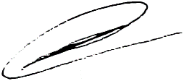 | 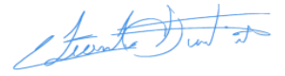 | 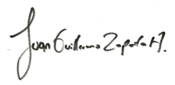 | Nota: este documento tiene validez hasta que esté firmado por los responsables.

- OBJETIVO:
1.1 Dar a conocer a los colaboradores de cocina los riesgos detectados en su actividad diaria
1.2 Mejorar el rendimiento diario de los colaboradores de cocina facilitando procesos de trabajo seguros que disminuyan la posibilidad de incidencia de actos inseguros
1.3 Prevenir la ocurrencia de accidentes en el área de cocina de campamentos y oficinas

- ALCANCE: Todos y cada uno de los colaboradores ubicados en puestos de trabajo de cocina y demás: ayudantes, fijos o temporales, responsables o puestos accesorios, así mismo el responsable de cada área tanto en oficinas como en campamentos deberá cumplir y velar por el cumplimiento del presente instructivo por parte de todos los usuarios del campamento

- RESPONSABILIDADES DEL PUESTO: COCINERA (CAMPAMENTOS Y OFICINAS):

- Recepcion de todos los alimentos y provisiones que sean llevadas a los campamentos por parte de Logistico de campamento y/o persona designada para hacer esas compras
- Encargarse del proceso de clasificación, almacenamiento y preparación previa de aquellos alimentos que así lo necesiten antes de su almacenamiento para la disposición de los mismos
- Elaboración de los alimentos para el personal del proyecto en general (desayuno, almuerzo, cenas y refacciones, así como cualquier necesidad extraordinaria que surja en cocina en todo el tiempo de su turno,)
- Uso y manejo de todas las máquinas de cocina en general que deban ser usadas en el proceso de preparación de alimentos
- Limpieza y orden de todos los espacios de cocina, incluyendo trastes y demás utensilios que fueron o sean usados en el proceso de la preparación de alimentos

4.RIESGOS ASOCIADOS Y MEDIDAS CORRESPONDIENTES PREVENTIVAS PARA ADOPTAR:

4.1 HERIDAS, CORTES Y PINCHAZOS 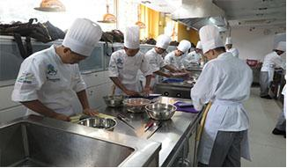

4.1.1 Causas:
Herramientas defectuosas
Falta de conocimiento
Falta de concentración
No uso de elementos de protección/ Falta de elementos de protección
Empleo indebido o mal estado de los mismos

4.1.2 RIESGOS:

- Cortes en manos, dedos y muñecas,
- Lesiones en muñecas y codos debido al uso continuado de los utensilios de corte

4.1.3 Medidas Preventivas:

- Mantén los utensilios de corte en buen estado (hojas afiladas, mangos antideslizantes sin fisuras…) apoyándonos en departamento de Logística para llevarlos a afilar en Talabarterías y/o hojalatería,
- Hay que colocarlos en un lugar seguro después de su utilización (cajones, estuches, cuchilleros, etc.). Nunca los dejes sobre trapos de cocina o mandiles
- Selecciona correctamente el utensilio adecuado para la tarea a realizar
- Usar Equipos de protección Individual (EPPs) adecuados para cada operación como: guantes y mandiles de plásticos para labores de aseo y/o lavado de trastes, y de tela o material ignifugo para cocinar, gafas de seguridad en operaciones de corte de piezas cárnicas y corte/ limpieza de pescado, así como Uso de delantal metálico o plástico grueso (hule) sobre parte anterior del tronco y muslos (área femoral)
- Utiliza el cuchillo de forma que el recorrido de corte se realice en dirección contraria al cuerpo
- Cuando lo deposites encima de la superficie de trabajo, vigila que el filo de la hoja y la punta estén alejados del cuerpo. Se deben apoyar en una superficie estable y no se deben colocar cosas encima que nos impidan verlo
- Cuando acabes de usarlo, introduce el cuchillo en su funda, soporte u otro lugar seguro,
- Emplea papel de cocina o un trapo para limpiar las partes afiladas de los mismos, manteniendo siempre el filo de corte hacia afuera y no efectúes la limpieza con el delantal u otra prenda

4.2 MAQUINAS ACCESORIAS:

4.2.1 Causas:
- Máquinas defectuosas
- Falta de concentración
- No uso de elementos auxiliares

4.2.2 Riesgos:

- Cortes durante el uso y la limpieza de máquinas como la procesadora o las licuadoras
- Atrapamientos con los órganos o partes móviles de los equipos por hacer uso de los mismos sin los resguardos de seguridad o dejarlos en lugares de circulación

4.2.3 Medidas Preventivas:

- Cuando vayas a realizar la limpieza de las máquinas, recuerda desenchufarlas previamente y extrema las precauciones con los elementos o piezas de corte
- Comprueba que mantienen los elementos de protección (guías, empujadores, resguardos, etc.). Emplea siempre el empujador en las procesadoras o licuadoras, y no retirar los resguardos en ningún caso, incluyendo los cortes de los finales de las piezas
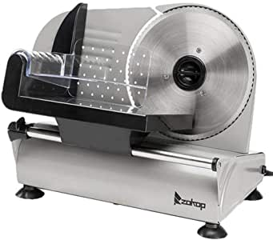

4.3 QUEMADURAS:

4.3.1 Causas:

- Contacto con utensilios calientes
- Proyección o salpicaduras de alimentos, partículas o líquidos a temperaturas elevadas

4.3.2 Riesgos:

- Salpicaduras de aceite u otros líquidos
- Quemaduras con llamas o superficies calientes como las planchas, las cestas de las freidoras, las bandejas del horno, líquidos a alta temperatura o alimentos durante el traslado de los mismos, al vaciar el agua de las cafeteras industriales o en la limpieza de las freidoras

4.3.3 Medidas Preventivas:

- Antes de proceder a la limpieza de los hornos, las planchas o cualquier superficie que alcance altas temperaturas, deja pasar un tiempo prudencial para que pueda descender dicha temperatura.
- Habilitar zonas específicas para depositar los recipientes calientes y utilizar los utensilios adecuados para el transporte de los objetos calientes (guantes para cocina para manipular objetos caliente ignífugos) y avisar al resto de tus compañeros de tal circunstancia
- Evita llenar los recipientes hasta el borde para que no se derramen y puedas sufrir una quemadura y orienta los mangos de los recipientes siempre hacia el interior de los fogones o hacia un lado de los mismos,
- No dejes caer los alimentos sobre el aceite caliente de la freidora, solo deposítalos en el aceite caliente con cuidado o en el cestillo y luego bajarlo, y en las sartenes, ten precaución al introducir alimentos húmedos por las salsas de marinar, primero escurrirlos con tiempo y luego depositarlos en aceite caliente los mismos NO TIRARLOS EN EL ACEITE CALIENTE
- Usa pinzas, ganchos y / o tijeras, así como guantes de materiales no inflamables, para sacar los alimentos de las ollas y trasladarlos a sus lugares de servicio o mantenimiento de los alimentos

4.4 EXPOSICION A TEMPERATURAS EXTREMAS Y / O INCENDIOS EN COCINAS:

4.4.1 CAUSAS:

- Acumulación de grasa en campanas y ductos
- Descuidos en el control de las fuentes de calor y/o fuentes de gas
- Temperaturas altas, cuando se cocina cerca de las fuentes de calor
- Temperaturas bajas, cuando se penetra en cámaras frigoríficas y de congelación

4.4.2 RIESGOS:

- Deshidratación por exposición a fuentes de calor elevadas en cocinas industriales
- Quemaduras por explosiones de gas o desmayos y perdida de la conciencia por exposición directa al gas

4.4.3 MEDIDAS DE PREVENCION:

- Mantener bajo control y con supervisión constante toda fuente de calor o combustible que este en el área de cocina
- Emplea los equipos de climatización, si existen, o bien abre las ventanas cuando sea posible para ventilar
- Es conveniente llevar ropa ligera y transpirable para que no suponga un aumento del calor corporal
- Procura beber agua frecuentemente para evitar la deshidratación y de ser posible solicita al Gestor HSE que te facilite suero de rehidratación si consideras necesario
- En la medida de lo posible, organiza el trabajo de manera que alternes tareas de mayor ritmo o esfuerzo físico con otras más ligeras

4.5 CONTACTOS ELECTRICOS:

4.5.1 Causas:

- Contacto Directo: parte activa, cables sueltos o pelados – expuestos a contacto, agua, etc.
- Contacto Indirecto: con masas (falta de puesta a tierra, deterioro de aislamiento, piezas de tapas de tomacorrientes plásticos, etc.)

    - Riesgos:
- Quemaduras por arco eléctrico derivadas de cortocircuitos durante la manipulación de la instalación eléctrica
- Incendios que pueden generalizarse
- Electrocución y paro cardiorrespiratorio
- Accidentes por electrización

4.5.3 Medidas de prevención:
- Realizar mantenimientos periódicos y siempre efectuado por personal calificado, que utilicen guantes y calzado dieléctrico bajo normativa correspondiente, así como no sobrecargar las instalaciones enchufando varios en la misma toma de corriente
- Reportar cualquier enchufe o tomacorriente, accesos eléctricos o cables dañados que estén en tu área de trabajo
- Desechar los aparatos que estén en mal estado o hayan sufrido algún golpe, así como no sobrecargar las instalaciones enchufando varios en la misma toma de corriente, sino hacerlos con tiempo y por partes
- Mantener las manos, pies y prendas de vestir completamente secos antes de utilizar los aparatos eléctricos, así mismo tener cuidado de no verter líquidos cerca de las tomas de corriente o cuadros eléctrico
- Antes de utilizar cualquier equipo eléctrico como batidoras, procesadoras, licuadoras, etc., revisa su estado, en particular, el aislamiento de sus cables de alimentación, conexiones y carcasa. No intentes realizar ninguna reparación provisional en los mismos, como empalmes en los cables o reparaciones de conexiones eléctricas, en caso de detectar un defecto o falla en el sistema; comunícalo; y no conectes equipos o aparatos a tomas de corrientes que presenten estas fallas o defectos;
- Desconecta los equipos de la red eléctrica para su limpieza, y no tires nunca del cable para desconectar los equipos eléctricos de la toma de corriente, debes hacerlo desde la clavija de enchufe

  - CAIDAS, GOLPES Y CHOQUES:

4.6.1 Causas:

- Falta de orden, limpieza y planificación

    - Riesgos:

- Golpes contra cajones abiertos, cajas que ocupan zonas de paso, etc.
- Caídas por resbalones y tropiezos por pisos sucios, entre otros
- Desplomes de mercancías o de diferentes objetos por almacenamientos inestables en altura o falta de orden en los anaqueles o estantes

4.6.3 Medidas de prevención:

- Mantener cerrados los cajones, los armarios y los equipos de trabajo (hornos, repisas o estantes, etc.) para evitar golpes en el tránsito de las zonas de trabajo
- Limpia de forma inmediata los derrames de líquidos en el suelo o cualquier otro producto como restos de cocina, grasa, o pisos recién lavados que pudiera provocar una caída (restos de alimentos, salpicaduras de aceite y grasas, etc.)
- Hacer uso de la señalización correspondiente en caso de realización de procesos de limpieza o reparaciones de suelos o áreas de la cocina y áreas de servicio;
- Mantener despejadas las zonas de paso, las salidas y las vías de evacuación, de igual forma no obstaculizar el acceso a los extintores, mangueras y otros elementos de preparación para emergencia; Estos deben permanecer siempre visibles en todo momento;
- Para acceder a zonas altas (estanterías y anaqueles más altos que la altura de nuestros hombros utilizar siempre escaleras de mano en buen estado y colocarlas de forma segura que impida el deslizamiento, mientras son usadas, (Nunca subir a cajas, sillas, etc.)
- Cuando se utilicen escaleras fijas no circular con prisas y utilizar todos los peldaños
- Siempre se debe usar calzado de seguridad con suela antideslizante, resistente a la penetración y repelente al agua y con puntera reforzada para proteger de posibles caídas de objetos.
- Mantener el puesto de trabajo limpio y en orden, almacenando correctamente los utensilios de trabajo, y colocar los objetos más pesados en las partes inferiores de las estanterías

  - MANIPULACIÓN MANUAL DE CARGAS Y POSTURAS FORZADAS
4.7.1 Causas:
- Incapacidad física
- Falta de elementos de transporte menor (carro)
- Falta de agarre correcto en piezas de cocina, trastos o muebles
4.7.2 Riesgos:
- Sobreesfuerzos debidos al manejo de cargas de peso excesivo, voluminosas o de difícil sujeción (ollas, envases alimenticios…)
- Caídas de objetos tales como las piezas de carne o las cazuelas durante su traslado
- Síndrome del túnel carpiano por movimientos de hiperextensión e hiperflexión de muñeca durante la limpieza de áreas de cocina, bandejas metálicas, etc.
    - Medidas preventivas:
- Valora el peso de las ollas u objetos calientes antes de transportarlas y si no dispones de medios auxiliares, como las mesas elevadoras, los carros o los porta bandejas, solicita ayuda a un compañero, verificando siempre antes de iniciar el movimiento que el recorrido se encuentra libre de objetos y en suficiente amplitud de paso
En caso de realizar manejo de cargas o bultos pesados:
- Aproxima el objeto al cuerpo y observa las indicaciones del empaque o almacenamiento acerca de los posibles riesgos de la carga (centro de gravedad inestable, líquidos corrosivos.), en caso de carecer de dichas indicaciones, presta atención a su tamaño, forma, zona de agarre, etc.
- Mantén los pies bien apoyados y ligeramente separados, dejando uno un poco más adelantado que el otro
- Agáchate flexionando las rodillas con la espalda recta y levanta la carga utilizando los músculos de las piernas y no los de la espalda, tómala con las dos manos y mantenla próxima al cuerpo todo el trayecto, y recuerda girar siempre con los pies en lugar de con la cintura
- Usa escalerillas para alcanzar los objetos situados en las partes altas de las estanterías, con objeto de evitar el manejo de cargas con los brazos levantados por encima de los hombros, y alterna siempre las tareas más repetitivas con otras donde se utilicen diferentes grupos musculares, trabaja siempre con las muñecas rectas y nunca con los brazos en extensión o por encima de los hombros

  - RIESGOS BIOLOGICOS:

4.8.1 Causas:

- Falta de limpieza
- Presencia de Microorganismos varios en áreas de trabajo (virus, bacterias, hongos, etc.)
- Exceso de tiempo en uso de instrumental de cocina que favorece humedad y reproducción de Microorganismos (esponjas de cocina, trapos de piso, limpiones, etc.)

4.8.2 Riesgos:

- Infecciones y sobreinfecciones por microorganismos simples y complejos en sitios de trabajo

4.8.3 Medidas de prevención:
- Debe extremarse la higiene personal teniendo lavabos o duchas provistas de jabones desinfectantes y un área de cambio de ropa como transición antes de llegar a la propia zona de trabajo
- Será necesario el uso de EPPs, tales como guantes, ropa desechable, mascarillas, gafas y botas de goma bajo normativa
- En los lugares de trabajo no se puede fumar, comer o beber, ni usar el celular en horas de trabajo
- En el caso de producirse un corte o pinchazo hay que desinfectar la herida y colocar un apósito impermeable o guante en el caso de que se produzca en las manos y reportar inmediatamente a supervisor o jefe inmediato, o personal de enfermería mas cercano
- De igual forma si presentan sintomatología respiratoria (estornudos, secreciones nasales, tos o fiebre, etc.) o digestiva (nauseas o asco, vómitos, diarrea, etc.) no deberá integrarse a sus labores sino deberá reportarse con su jefe inmediato o supervisor o personal de enfermería más cercano disponibles o Gestor HSE para evaluar conducta a seguir

5. NORMAS GENERALES DE ORDEN E HIGIENE EN COCINA:

- Antes de comenzar el funcionamiento del área de cocina se deberán revisar todas las
Instalaciones: red eléctrica, tomas de agua y gas.
- Mantener el orden y limpieza permanentemente en toda el área de la cocina y lavado
- Antes y después de cocinar, limpiar la mesa de trabajo
- Recoger la basura o cualquier objeto tirado en el suelo de manera inmediata para evitar caídas por tropiezos o resbalones
- En el lavado de platos y utensilios de cocina utilizar detergentes que no produzcan irritaciones en las manos por uso continuado, y dejar que cada persona haga su parte
- Hay que tener cuidado con el correcto almacenamiento de la comida: asegúrate de que las sobras o los paquetes de comida estén cubiertos con plástico adherente o en un contenedor de plástico sellado
- No pongas comida caliente en el refrigerador y mantenlo limpio de alimentos caducados
- Asegurarte de que tu refrigerador esté limpio es una norma de higiene en la cocina vital,
- De igual forma el fregadero o pantry o lugar adecuado para lavar trastes y utensilios de cocina deberá mantenerse limpio todo el día, y dependiendo del tamaño de la cocina esta tarea deberá asignarse a una persona especifica
- Utiliza diferentes tablas para cortar pescado, vegetales, quesos o carne cruda (las tablas de diferentes colores son útiles), y nunca dejes alimentos listos para comerse al lado de la carne cruda: Los pedazos de comida que se quedan en la tabla para cortar comienzan a criar bacterias pronto
- Cocina muy bien los alimentos, aprende a hacer un pequeño corte en la comida para revisar que esté bien cocida y asegúrate que todo alimento recalentado esté realmente caliente
- El bote de basura debe sacarse diario y debe hacerse clasificación de basura en orgánicas y no orgánicas por la descomposición de la basura
- Mantener los productos químicos convenientemente cerrados, en caso de derrames limpiarlos inmediatamente, de igual forma conservar estos productos en sus recipientes originales, nunca se deben trasvasarse a recipientes que puedan ser confundidos a contener alimentos
- Todos los recipientes deben estar rotulados originalmente con el producto que contienen
- Se deberá disponer de extintores portátiles acordes a la carga de fuego del establecimiento y deberá ser el tipo correcto TIPO K de color plateado, y deberán estar señalizados y colgados libres de obstáculos aptos para su uso

6. NORMAS DE HIGIENE PERSONAL EN COCINAS:

- La primera norma de seguridad e higiene en la cocina es asegurarte de que tus manos estén limpias, para evitar la transmisión de bacterias, así que lávate las manos muy bien durante el proceso de preparación de alimentos y mantén tus uñas muy cortas puesto que son un reservorio de bacterias si las usas muy largas por restos de comida y mugre acumulada en ellas
- Calzado: Use calzado sólido y apropiadamente ajustado para reducir el riesgo de resbalones, tropiezos y caídas; el calzado que cubre el pie retrasa la penetración de calor a los pies debido a derrames de líquidos calientes.
- Ropa: No use faldas largas con colas ya que aumentan el riesgo de tropiezos; no use mangas largas y sueltas ya que pueden enredarse en las manillas de puertas y los respaldos de las sillas de los clientes y pueden prenderse fuego de las velas
- Cabello: amarre el cabello largo o recójalo a toda hora para prevenir que: o llegue a estar en contacto con llamas (quemadores portátiles, velas) o llegue a enredarse al pasar por cortinas de plástico en las puertas, deberá usar además sus gorras para el cabello

7. Equipo de Protección Personal adecuado a sus actividades:

- El EPP debe ser personal,
- Las tallas deben ser apropiadas con el tamaño del usuario
- Siempre usar el EPP en caso de riesgo
- Los elementos deben mantenerse en buenas condiciones

- Guantes anti calóricos / salpicaduras: Elaborados con materiales que soportan temperaturas de 150 grados o más para manejo de ollas puestas al fuego, bandejas que salen del fuego, etc.
- Guantes anti cortes: Para actividades de deshuese, trituración de carnes y manejo de piezas duras de cocina para evitar heridas serias y desangramiento
- Delantales de protección plásticos o de materiales no combustibles: Deben ser usados cuando se corta, rebana, cocina con aceite hirviendo y extrae alimentos calientes del fuego en su preparación, protegen partes vitales como tórax, órganos reproductores, abdomen y parte de las piernas, igual evitan que nos mojemos nuestra ropa de trabajo
- Delantales de tela: Tienen la misma función, pero solo cuando se esta realizando tareas mas sencillas orden y limpieza de las áreas y manejo de utensilios para su acomodación
- Zapatos con suelas antiderrapantes para evitar caídas y/o salpicaduras en los pies
- Botas de agua de media caña: Sirven para evitar caídas en áreas de limpieza o cuando se realizan actividades especificas

8. PROHIBIDO:
- El uso de teléfonos celulares durante la preparación de los alimentos dentro del comedor
- Correr dentro de las instalaciones de la cocina y /o de limpieza o lavado de superficies
- Colocar sillas o bancos en áreas de mucha circulación de personal de cocina sobre todo en horas de intenso trabajo
- Permitir entrada a todo el resto del personal al área de cocina sin necesidad o para un fin especifico

9. REFERENCIAS:

- NI-F-HSE-123 FORMATO ANALISIS SEGURO DE TRABAJO E IMPACTO AMBIENTAL

CONTROL DE CAMBIOS
Responsable | Motivo del Cambio: | Versión | Fecha: | Capacitación Requerida
Dra. Catalina Cajina  Coordinadora salud | Creación del Documento | 0 | 16/02/2021 | SI
Dr. Carlos Shur  Responsable de Salud | Actualización:  Logo de Kluane Nicaragua, pie de página y código | 1 | 31/03/2022 | NO
Juan Carlos Shur  Responsable de Salud | Se incluye portada en el instructivo. | 2 | 15/7/2022 | NO

